Неделя в исламской истории (3 - 9 раджаб)

Дамир Хайруддин
www.guliyev.org/facts
www.musulmanin.com/author/damir

1089-1678. Взятие Чигирина
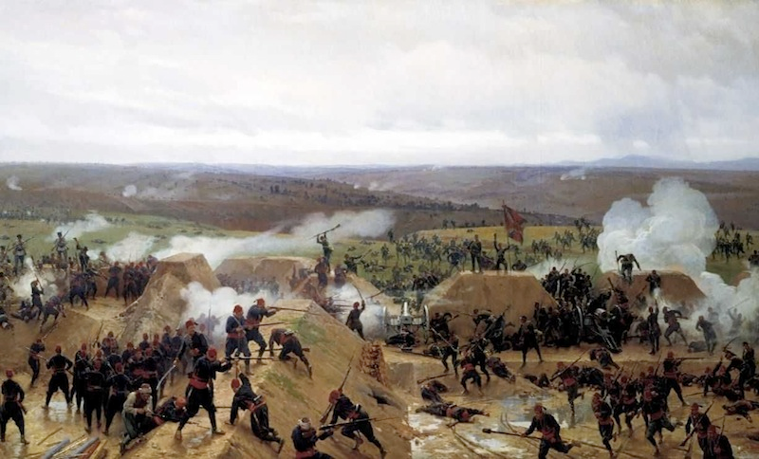
3 раджаба 1089 года от Хиджры (11 (21) августа 1678) османские войска под командованием великого визиря Кара-Мустафы Мерзифонлу после 32-дневной осады овладели городом Чигирин. В отличие от неудачной попытки овладеть казацкой крепостью в августе 1677 года, на этот раз успех сопутствовал турецкой армии. После подрыва крепостных стен русские войска вместе с украинскими казаками получили приказ покинуть охваченный пожарами город. Понеся большие потери, защитники крепости прорвали оцепление и добрались до лагеря князя Ромодановского и гетмана Самойловича. Героизм чигиринцев вдохновил русского летописца на следующие строки: "Ратнии же Российсти со араматами и оружием вышли из града верхнего, зажгоша его, а сами цело проидоша ко обозам государевым".

Город Чигирин расположен на реке Тясмин (правый приток Днепра). Предположительно Чигирин был основан в первой половине XVI в. как небольшой казачий хутор, расположенный на берегу реки у подножья высокой скалистой горы, названной впоследствии Замковой. Поселение, расположенное на рубеже Польско-Литовского государства и Дикого Поля, имело важное стратегическое значение. Вскоре оно превратилось в мощную пограничную крепость, куда хлынул поток искателей вольной жизни. Участник турецко-татарского похода на Украину и Молдавию (1656 — 1658) Эвлия Челеби так описывал Чигирин: "Ныне это прочная крепость, имеющая три ряда стен. Расположенная на землях польских, она находится под властью гетмана Дорошенко и имеет сорок тысяч вооружённого ружьями войска. Цитадель ее стоит на крутой скале. Вокруг крепости три ряда непроходимых рвов. Стоит она слева от Днепра и справа от Тясмина, и здесь обе реки встречаются друг с другом. Крепость расположена на обширном острове, налево и направо от него перекинуты наплавные деревянные мосты. В цитадели стоят дома солдат-казаков, все крытые тёсом, с огородами и садами. Там же арсенал, великолепные пушки, монастырь с колокольней, похожей на башню". В Нижнем городе Челеби насчитал 10 тысяч домов, крытых дранью, и 27 колоколен, что позволяет судить о значении города в тот период.

Согласно Андрусовскому договору 1667 г. Украина была разделена между Россией и Речью Посполитой по Днепру. Чигирин отошёл к полякам и стал резиденцией правобережных гетманов. Однако левобережные и правобережные гетманы не прекращали попыток воссоединить страну под своей эгидой. В 1669 г. гетман Петр Дорошенко обратился к царскому правительству с предложением объединить Украину под его началом, что означало бы нарушение Андрусовского перемирия. Не получив поддержки от русского государя, он заключил союз с Османской империей: Украина с границами от Вислы до Путивля на правах вассального государства входила в состав Порты, а Турция обязывалась оказать гетману военную помощь в объединении всех украинских земель. В 1672 г. османы заняли Подолию и принудили Речь Посполитую подписать Бучацкий договор, по которому Польша отказывалась от Украины, а Подолия становилась турецкой провинцией.

Однако союз с османами погубил дело Дорошенко в глазах народа. Немаловажную роль здесь сыграло то, что гетман выговорил несменяемость гетманского сана и наследство последнего в своем роду. В марте 1674 г. левобережный гетман Иван Самойлович, заручившись поддержкой московского правительства, созвал Генеральную казацкую раду в Переяславе, на которой был провозглашён гетманом обеих сторон Днепра. С казацким войском и русскими стрельцами Самойлович перешёл на Правобережье и осадил Чигирин. Однако пришедшие на помощь Дорошенко турки и крымские татары принудили его отступить на Левобережье. Русский царь Алексей Михайлович не желал мириться с этой потерей. Князь Ромодановский и гетман Самойлович готовились к новому походу на Чигирин, чтобы силой оружия отстранить Дорошенко от гетманства.

Упреждая события, Дорошенко в 1675 г. созвал под Чигирином казацкую раду с участием запорожских и донских казаков. На раде Дорошенко объявил о сложении своих гетманских полномочий, положил перед товариществом войсковые клейноды и присягнул на верность русскому самодержцу. Сообщая об этом царю, Ромодановскому и Самойловичу, Дорошенко просил гарантировать безопасность ему и членам его семьи. Такие гарантии были обещаны, и гетман перебежал на сторону России. В августе 1676 г. войско русских стрельцов и украинских казаков перешло через Бужинскую переправу на Днепре и заняло Чигирин. Дорошенко, получив очередные заверения в личной безопасности, прибыл в ставку Ромодановского и Самойловича на левом берегу Днепра, где передал победителям гетманские клейноды и 12 пушек.

Разумеется, турецкий султан не мог не отреагировать на подобное развитие событий. Военное вмешательство России в украинские дела и предательство бывшего союзника послужили причиной двух походов турецкой армии на Чигирин. Константинополь потребовал от Москвы вывода войск из Чигирина и Правобережной Украины. Однако новый царь Федор Алексеевич и гетман Самойлович взяли курс на конфронтацию с Портой. Все понимали, что Чигирин составлял передовое укрепление, на которое прежде всего должны были напасть османы, дабы не оставить его в тылу у себя, если бы они задумали идти к Киеву. Поэтому в Москве приняли спешные меры по усилению гарнизона Чигирина, снабжению его военными припасами и продовольствием. По указу царя в 1677 г. в крепость были направлены воевода Трауэрнихт со стрельцами, а также полковник и инженер Яков фон Фростен, в чьи обязанности входило укрепление оборонительных сооружений.

В августе 1677 г. многотысячная турецко-татарская армия под командованием Ибрагим-паши подошла к Чигирину и начала его осаду. В обозе турецкого войска к Чигирину прибыл с отрядом своих сторонников и Юрий Хмельницкий, провозглашённый турками "князем" Украины. Нападавшим противостояли около 32 тысяч русских стрельцов, возглавляемых князем Ромодановским, и 20-25 тысяч украинских казаков Самойловича. Они сосредоточились в Чигирине и на подступах к городу. После трехнедельной осады, сопровождавшейся неоднократными штурмами нападавших и вылазками осаждённых, турецко-татарские войска понесли значительные потери и отступили, а войска Ромодановского и Самойловича возвратились на Левобережье.

Русские агенты из Константинополя сообщали о том, что османы готовятся к новому походу на Украину. Царское правительство, озабоченное угрозой затяжной войны с Османской империей, склонялось к оставлению Чигирина и Правобережной Украины, но гетман Самойлович решительно возражал. Он опасался, что это может привести к захвату Турцией всей Украины. Для укрепления обороноспособности крепости в Чигирин был направлен опытный шотландский офицер и инженер Патрик Гордон. Прибыв в город в апреле 1678 г., Гордон ознакомился с обстановкой на месте и приступил к починке старых и сооружению новых укреплений. Работы велись спешно под началом воеводы Ржевского. Как отмечал историк Костомаров, "до появления под городом неприятелей Гордон деятельно занимался устроением всякого рода укреплений, бастионов, равелинов, валов, стен, шанцев, фашин и прочего, употребляя на работы ратных людей. Он учредил эстафетное сообщение с Москвою". Чигиринцы так тщательно готовились к осаде и берегли боевые запасы, что комендант крепости Ржевский даже Гордону не разрешал делать опыты стрельбы из пушек до нашествия турок.

В июне 1678 г. 100-тысячная османская армия во главе с великим визирем Кара Мустафа-пашой переправилась через Днестр у Рашкова и направилась к Чигирину. 8 июля османское войско, заняв окрестные высоты и берега реки Тясмин, окружило город. Согласно историку Костомарову, в составе турецкого войска было 15 тысяч янычар, 15 тысяч сейменов, 30 тысяч сипахов, до 15 тысяч прочей гвардии, 15 тысяч землекопов, 2 тысячи служителей при орудиях и боевых запасах, около 10 тысяч молдаван и валахов с их господарями. Крымский хан вёл с собой 50 тысяч всадников. В войске были четыре большие осадные пушки, которые везли 32 пары буйволов, 27 батарейных орудий разного калибра, 130 полевых орудий, шесть мортир весом по 120 пудов, девять мортир весом от 30 до 40 пудов, 8 тысяч возов, 5 тысяч верблюдов под боевыми запасами, 100 тысяч провиантских повозок, 8 тысяч пастухов. Землекопы, пастухи и погонщики были из подданных христиан. Силы защитников Чигирина были в десять раз меньше.

Основные русско-украинские войска под командованием Ромодановского и Самойловича, объединённая мощь которых почти не уступала османам, выступили в поход в первых числах июня. Они неспешно следовали к Днепру, в начале июля прибыли к Бужинской переправе на Днепре, долго ожидали там прибытия калмыков и только 28 июля начали переправляться на правый берег Днепра. По дороге на Чигирин украинские казаки и русские ратники отбили у турок важную высоту, Стрельникову гору, где захватили 27 пушек с припасами. 4 августа русско-украинское войско подошло к Чигирину. Несмотря на постоянные просьбы осаждённых о помощи, армия Ромодановского и Самойловича заняла выжидательную позицию. Некоторые историки объясняют это беспокойством Ромодановского за жизнь своего сына Андрея, который с 1668 года находился в плену у крымских татар.

Турецкие войска с самого начала осады подвергли крепость мощной бомбардировке. В отличие от своего предшественника Ибрагим-паши, садри-азам решил не отправлять послания к осаждённым и не убеждать их сдать Чигиринскую крепость на почётных условиях. Вооружившись прошлогодним опытом, Кара Мустафа-паша принял решение действовать более агрессивно. Несмотря на стрельбу из города, землекопы за первый же день осады вырыли три траншеи для укрытия пехоты. Одну линию, с целью превратить её в минный подкоп, они подвели к стене крепости. За ночь турецкие сапёры, не думая об отдыхе, выкопали ещё три линии окопов и построили две осадные батареи, на которые поставили семь орудий большого калибра. Воевода Иван Ржевский, наблюдая за действиями турок, понял, что если им не помешать, крепость придётся сдать уже через несколько дней, поэтому попытался выбить турок из траншей и помешать работе землекопов. По его приказу две тысячи стрельцов и казаков пошли на вылазку из замка и вступили в рукопашный бой с янычарами. Однако им пришлось отступить, понеся значительные потери. Вскоре турки завершили строительство осадных батарей, и началась планомерная бомбардировка крепости. Турецкие артиллеристы стремились прежде всего разрушить первую линию обороны и бруствер городских укреплений.

Чем дольше продолжалась осада, тем ближе турецкие траншеи подступали к крепостному рву. В тылу османской армии были заготовлены целые горы фашин и мешков с землёй, с помощью которых воины готовились преодолеть высеченный в скале ров крепости. Количество осадных батарей увеличивалось с каждым днём. На крепость ежедневно падало до тысячи чугунных ядер и пороховых бомб. Попытки осаждённых ослабить давление не приносили результатов. В конце июля Кара Мустафа-паша сумел установить батареи в непосредственной близи от внешней стороны крепостного рва. Теперь артиллеристы прямой наводкой и с близкого расстояния стали разбивать деревянную часть вала. И хотя осаждённые по ночам пытались исправить повреждения, ситуация для них стремительно ухудшалась. 28 июля от попадания пороховой бомбы загорелась одна из чигиринских церквей. Из-за сильного пушечного обстрела защитники не смогли потушить пожар, и огонь перекинулся на соседние дома. В итоге большая часть Чигирина превратилась в пепелище. Жар от пожара был таким сильным, что в некоторых местах казаки вынуждены были оставлять крепостной вал, и только просчёт турецкого командования уберёг в тот день крепость от падения. После таких успехов садри-азам окончательно убедился, что выбранная им тактика является выигрышной. Он продолжил бомбардировки крепости, стремясь артиллерийским огнём разрушить её укрепления и подавить волю гарнизона к стойкому сопротивлению.

После интенсивной артподготовки 29 июля был проведён первый штурм крепости силами янычарского корпуса и нескольких полков сейменов. Османы забросали фашинами крепостной ров и в 9 часов утра начали атаковать внешний вал. По свидетельствам очевидцев, атака турецкой пехоты была такой мощной, что московским стрельцам, оборонявшим бастион, пришлось отойти к внутренним укреплениям. Воспользовавшись этим, османские сапёры разобрали деревянные подпорки бруствера и разбросали землю. В тот же день была подорвана пороховыми минами часть городских укреплений в районе Крымских ворот. В результате взрыва там образовался большой пролом, поэтому гарнизон крепости ожидал начало генерального штурма, который по неизвестным причинам так и не состоялся. Однако натиск на крепость не уменьшался. Османы приблизили осадные траншеи вплотную к укреплениям крепости со стороны реки и атаковали бастионы. Впоследствии взрывом камуфлета и тяжёлыми ядрами была пробита каменная стена башни Дорошенко: в её стене появился огромный пролом, в который хлынули потоком янычары. К вечеру 31 июля султанские гвардейцы, торжествуя, водрузили на башне десять своих штандартов.

В августе интенсивность бомбардировок увеличилась. Одна за другой взрывались бочки с порохом в подведённых к стенам крепости минных галереях. Если подземный взрыв разрушал вал, то янычары сразу же бросались в атаку, и выбивать их из брешей приходилось с большим трудом и ценой многих жизней. Осаждённые уже не успевали за ночь восстанавливать крепостные укрепления, разрушенные в течение дня. 3 августа осколком разорвавшейся бомбы был смертельно ранен чигиринский воевода Ржевский. После его смерти оборону крепости возглавил шотландский наёмник Гордон, которого уважали и украинские казаки, и московские стрельцы. Генеральный штурм, которого в Чигирине ждали с того момента, как взорвалась стена в районе Крымских ворот, приближался. Наконец, 11 августа были взорваны последние подкопы у реки Тясмин, и пожар охватил часть Нижнего города. Увидев огонь, русские бросились в лагерь Ромодановского через горевший мост, но он обрушился и масса людей погибла. Одновременно с этим туркам удалось зажечь и новый Верхний город. Оставшийся гарнизон отступил в старый Верхний город и там весь день отбивал атаки противника.

О дальнейших событиях пишет казацкий летописец Самовидец: "Турки не живили никого, але усе стинали, где опановали. Пихотного зась войска козацкого, под гору за церков зобравшися боронилися до самой ночи, а москва боронилася в замку. И так в ночи москва, понабивавши полни гармати пороху и замок запаливши, пойшли с тими козаками на пролом през турецкое войско, которое юже знову перейшло през Тясмин". Таким образом, русско-украинский гарнизон поджог Чигирин и стал с большими потерями пробиваться к лагерю князя Ромодановского. На рассвете вся русская армия стала отступать к Днепру, преследуемая турками. Запорожские казаки и кошевой атаман Иван Сирко вскоре обвиняли гетмана Самойловича и боярина Ромодановского в нарочитом бездействии, приведшем к уничтожению Чигирина и его жителей.

Выполнив поставленную задачу, Кара Мустафа-паша отвёл войска к границе, а турецкий ставленник Юрий Хмельницкий остался с крымскими татарами на правом берегу Днепра, заняв Немиров, Корсунь и другие города. Султан Мехмед IV не был заинтересован в продолжении войны с Россией, так как нуждался в войсках для борьбы против Габсбургской империи. В январе 1681 года между Турцией, Крымским ханством и Россией был заключён Бахчисарайский мирный договор, который в очередной раз перераспределил украинские земли между соперничавшими государствами и значительно усилил позиции России на юге. Взоры Османской империи в тот период были обращены на Запад — готовился великий поход на Вену.

833-1430. Взятие Фессалоников
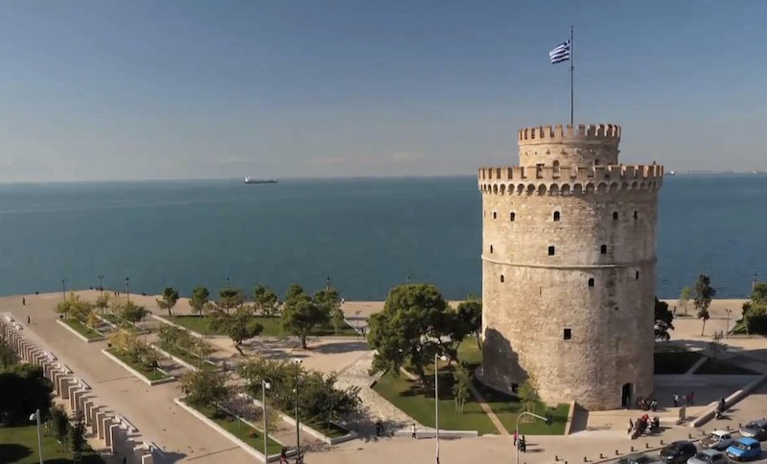
4 раджаба 833 года от Хиджры (29 марта (7 апреля) 1430) после восьмилетней морской блокады армия османского султана Мурада II овладела городом Фессалоники, находившимся под контролем Венецианской республики. После первой осады города в 1422 году византийский деспот Андроник Палеолог, несмотря на протесты православного духовенства, передал его венецианцам. Этот шаг явился причиной первой войны между Османской империей и Венецией, которая завершилась в 1431 году. После падения Фессалоник греческая знать и средний класс начали обращаться в ислам и усваивать турецкий язык, а сам город превратился в важный центр растущей Османской империи.

Фессаллоники (Салоники) — крупный порт в Северной Греции на берегу Эгейского моря, где издревле скрещивались важнейшие торговые пути. Город был основан в 315 г. до н. э. македонским царем Кассандром и назван в честь его возлюбленной и единокровной сестры Александра Македонского. Она же в свою очередь была названа так, потому что родилась в день битвы на Крокусовом поле, когда македоняне и фессалийцы одержали победу над Фокидой — объединением городов в центральной Греции. Уже в раннехристианский период порт превратился в центр митрополии, а в византийскую эпоху стал вторым по значению после Константинополя городом империи.

На рубеже XIV — XV веков город дважды переходил на некоторое время под контроль османских султанов, которые вели борьбу против Византии. В надежде защитить Фессалоники от турецкой угрозы Андроник Палеолог передал (по другим сведениям продал) город с 40-тысячным населением Венецианской республике. Однако вскоре горожане разочаровалось в новых хозяевах, которые занимались поборами местного населения и не соблюдали условия соглашения. Более того, по свидетельству греческого историка Апостулоса Вакалопулоса, многие жители стали помышлять о сдаче города мусульманам. В результате массового исхода из Фессалоник к 1430 году население города, если верить поздневизантийскому хронисту Иоанну Анагносту, сократилось до 7000 жителей.

Наиболее полный рассказ об овладении Фессалониками привёл в своей «Хронике» вышеупомянутый Иоанн Анагност. По его словам, первые вести о выдвижении к городу армии Мурада II в начале 1430 г. дошли до жителей через глашатаев. Венецианцы мобилизовали на борьбу всё население и спешно стали готовиться к осаде. Когда войска султана подошли к стенами крепости, Мурад II предложил жителям города почётные условия капитуляции. Он направил посланцев из числа христиан к их единоверцам, побуждая их сдать город в обмен на сохранение свободы и всех привилегий. Призывы к капитуляции продолжались три дня подряд, пока османская армия окружала город, но венецианцы ответили отказом.

На рассвете 29 марта 1430 г. мусульманская армия ринулась на штурм. Ожесточённая схватка развернулась вдоль крепостных валов на востоке города. В то время как часть армия штурмовала стены, другая часть занималась их минированием. В девять часов утра сапёрам удалось подорвать часть стены, образовались первые бреши, и в них тут же хлынули османские солдаты. Венецианцы потеряли 270 человек и три галеры, стоявшие в порту. В плен попало около 7000 жителей. Европейские историки сообщают о разграблении города и массовом обращении жителей в рабство, однако эти рассказы, скорее всего, являются домыслами. Очевидец событий Иоанн Анагност пишет, что Мурад II приказал остановить начавшийся было грабёж города и изгнал из города солдат, которые пленили его жителей. Султан на собственные средства выкупил из плена огромное число христиан и вернул их в оставленные дома. Кроме того, он позволил заплатить выкуп за пленников христианам, проживавшим в других городах, в том числе правителю Сербии и вассалу султана Георгию Бранковичу. Видя гуманное обращение со стороны османов, многие жители города обратились в ислам.

Сразу после падения Фессалоник афонские монахи поспешили заявить о своей покорности Мураду II. Со своей стороны турецкий султан признал их владельцами монастырей, что впоследствии подтвердил Мехмед II, овладевший Константинополем в 1453 г. А после изгнания мусульман и иудеев из Испании в 1492 г. в Фессалониках нашли пристанище многие еврейские беженцы. Город превратился в центр евреев-сефардов, и его стали называть "балканским Иерусалимом". В XV — XVI веках еврейские поселенцы сыграли большую роль в превращении Фессалоник в один из наиболее развитых торговых центров Османской империи. Евреи-ткачи, работавшие в Фессалониках и обязанные изготовлять сукно для янычарских кафтанов, не имели права покидать город и в случае ухода силой возвращались обратно. Спустя 250 лет после описываемых событий армянский монах и путешественник Закарий Канакерцы в своей «Хронике» напишет: "В городе Фессалоники, который ныне зовётся Салоники, живёт много евреев".

986-1578. Османская армия занимает Ширван
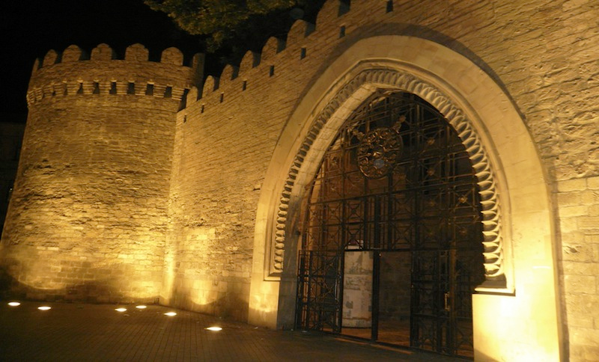
5 раджаба 986 года от Хиджры (7 (17) сентября 1578) турецкие войска под командованием османского военачальника Лала Мустафа-паши выдвинулись из Тифлиса к границам Ширвана, который станет главным театром боевых действий во время османо-сефевидской войны 1578 — 1590 годов. В результате весь Азербайджан, восточная Армения, восточная Грузия, Дагестан и часть Курдистана ненадолго перейдут к Османской империи. По Стамбульскому мирному договору 1590 года шах Аббас I отказался от притязаний на Южный Кавказ, обещал прекратить шиитскую пропаганду в османских владениях и обязался прекратить гонения на суннитов в Иране.

В 1500 году шейх ардебильского тариката сефевийя и глава секты кызылбашей Исмаил ибн Гейдар во главе семитысячного войска нанёс сокрушительное поражение при Джабани (у крепости Гюлистан) ширваншаху Фарруху Ясару, взял его в плен и обезглавил. Подойдя к Баку, после непродолжительной осады он овладел столицей Ширвана, а в середине следующего года одержал не менее важную победу под Шаруром над двоюродным братом казнённого ширваншаха Алвендом Мирзой, правителем государства Ак-Коюнлу. После этого глава кызылбашей захватил Тебриз и провозгласил себя шахом. В 1509 г. сефевидский шах вновь вторгся в Ширван, занял Шемаху и Баку, а затем после упорной осады принял капитуляцию Дербента. После этого похода отношения между Исмаилом I и ширваншахами из династии Дербендидов наладились. Однако в 1538 г. старший сын и преемник Исмаила шах Тахмасп вновь напал на Ширван. После девяти месяцев упорного сопротивления ширваншах Шахрух согласился капитулировать под давлением подкупленных феодалов. Ширван был присоединен к государству Сефевидов, а его свергнутый правитель был доставлен в Тебриз и казнен в 1539 г.

В середине XVI века на сопредельных с Ширваном территориях происходили важные изменения. В результате завоевательных походов Московского государства пали Казанское (1552) и Астраханское ханства (1556). Выход России к Каспийскому морю лишил Османскую империю сухопутных путей сообщения с мусульманским Поволжьем и государствами Средней Азии. В результате агрессивной восточной политики (расселение казаков у устья Дона, привлечение на свою сторону черкесских, кабардинских и грузинских князей, строительство Терской крепости через Сунжу, откуда шёл основной путь в Дербент и на Южный Кавказ) Россия создала благоприятные условия для распространения своего влияния в регионе. Ширван превратился в ключевой регион, где столкнулись стратегические интересы трёх держав.

Поскольку Османская империя претендовала на гегемонию на Кавказе и в Северном Причерноморье, внешняя политика московских государей сразу приобрела явную антитурецкую направленность, что делало их потенциальными союзниками с Сефевидами. Помимо экономических интересов, связанных с выгодами от налаживания торговли с Россией и европейскими государствами, Сефевиды во взаимоотношениях с русскими царями руководствовались и соображениями политического характера: взяв под свой контроль Северный Кавказ, русские преградили бы путь османам и крымским татарам для вторжения в Азербайджан с севера. Поэтому Амасьяский мирный договор 1555 года, положивший конец многолетней войне между османами и сефевидами, априори был недолговечным. Сефевидские правители выжидали удобного случая для активизации боевых действия на землях, которые они исторически считали своими, и османы прекрасно понимали это.

В обострении отношений между двумя державами немалую роль сыграли и европейские государства. Заключение трактата в Амасье обеспечило безопасность восточных рубежей Османской империи, что дало возможность султану Сулейману, а затем его сыну Селиму II сосредоточиться на борьбе против христианских государств Европы. Поэтому европейские послы пытались любым путем испортить отношения между османами и сефевидами, подтолкнув их к войне. Как отмечают историки, сефевидо-европейские отношения особенно оживились в период, предшествовавший османо-сефевидской войне 1578—1590 годов, что было вызвано усилением военных действий со стороны Османской империи в Европе.

Вот как описывает причину вступления Османской империи в новую войну будущий великий визирь Лала Мустафа-паша. Разгромив войско Токмак-хана в Чилдырской битве, он направил ему письмо, в котором, в частности, говорилось: "Целью похода исламских войск в этом направлении было завоевание Гюрджистана (т. е. Грузии). Мы уважали и сохраняли существующее между нами перемирие и до настоящего времени не действовали против своих обещаний и не нарушали условий договора. Не было намерения и впредь делать этого. Но гнусные действия той стороны (т. е. кызылбашей), противоречащие существующему миру, спровоцировали нас на завоевание Ширвана, Ирана и Турана вместе с Хорасаном. Да будет вам известно, что отсюда, уповая на всемогущество Господа, я направляюсь на завоевание Ширвана".

Подробности освобождения Ширвана описаны участником этого похода Ибрахимом Рахимизаде в его труде «Зафарнаме-йи Хазрат Султан Мурад-хан» (Книга побед султана Мурад-хана). Помимо деталей многочисленных баталий, подробного описания трудностей похода и других исторических свидетельств, обращает на себя внимание реакция местного населения, которое, несмотря на жестокие преследования со стороны шиитских властей, сохранило приверженность традиционному суннитскому толку. Описывая первую пятничную молитву после освобождения г. Ареш, которую провёл шейх Валехи Эфенди, Ибрахим Рахимизаде пишет: "16 числа упомянутого месяца (19 сентября 1578), который приходится на пятницу, собрались сунниты для произнесения пятничной молитвы. На протяжении 78 лет они не слышали восхвалений в адрес избранного посланника и четверых друзей (т. е. четырёх праведных халифов). И теперь произнеся молитву и услышав хутбу, прочтённую за августейшего султана, они вознесли бесконечные благодарения Аллаху, а из глубины их сердец вырвался плач. Красноречивые аджамцы, с наслаждением внимая оживляющим душу речам вышеупомянутого шейха Валехи Эфенди, возносившего хвалу Владыке джиннов и людей, и пророку религии, и могуществу падишаха ислама, совершенно очистились душой. Сокрушаясь по поводу прожитой в заблуждении жизни, они воспылали любовью к исламу".

Большую поддержку Османской империи в борьбе против Сефевидов оказали крымские татары и дагестанские правители. Татарское войско во главе с Адиль Гирей-ханом вместе с добровольцами из Диярбакира во главе с Пияле-беком неоднократно приходило на выручку армии султана в трудные моменты сражений, а правители Аварии, Кайтага, Кумуха и Табасарана ответили на послание султана и поднялись на борьбу против общего врага. Амир Шамхал, правитель Кайтага и Кумуха, в ответном письме заверил, что 30 тысяч дагестанских храбрецов ожидают приказа, чтобы выступить против кызылбашей на стороне османской армии. Впоследствии он сдержит своё обещание и в боях за Шемаху будет сражаться на стороне османских войск, а за свою преданность и проявленную отвагу получит в управление область Шабран, близлежащую к его владениям, что подтверждается хроникой Ибрахима Рахимизаде.

948-1541. Катастрофа у берегов Алжира
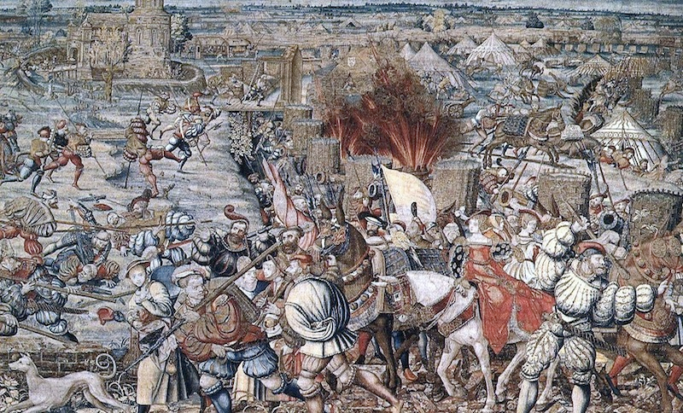
6 раджаба 948 года от Хиджры (26 октября (5 ноября) 1541) полнейшим крахом закончилась попытка императора Священной Римской империи Карла V Габсбурга завоевать Алжир. Христианский правитель отдал приказ к отступлению спустя всего лишь несколько дней после высадки десанта на североафриканское побережье, причиной чему послужил внезапный ураган, обрушившийся на объединенный флот Испании, папы римского и Венеции. Потери были столь ощутимы, что после этого Карл V ни разу не отважился отправиться в морской военный поход.

После неудачи на море под Превезой в 1538 году, когда османский адмирал Хайруддин Барбаросса разгромил объединенный флот христианских государств, император Карл V искал возможность для реванша. И вот спустя три года такой момент настал. Воспользовавшись пребыванием Барбароссы в Стамбуле, он отдал приказ о наборе армии в Испании, Неаполе и на Сицилии для морского похода на Алжир. Эрнану Кортесу, испанскому конкистадору и завоевателю Мексики, было поручено вооружить новые формирования, что Кортес выполнил с большим рвением, вложив в вооружение армии много собственных средств. Общее командование сухопутными силами было поручено герцогу Альбе, заслужившему в последующем скандальную славу своим наместничеством в Нидерландах. Письмо с приглашением участвовать в походе было направлено и великому магистру Мальтийского ордена Хуану де Омедесу. Карл уверял, что эта экспедиция организована только с целью уничтожения корсаров и врагов ордена. Число добровольцев было велико, но великий магистр разрешил присоединиться к армии не более 400 рыцарям на четырех галерах, чтобы не лишать защиты необустроенные на тот момент укрепления Мальты. Каждому рыцарю было позволено взять по два хорошо экипированных оруженосца. Командование эскадрой было возложено на Георга Шиллинга, генерала галер ордена и главу германского ланга. Мальтийские галеры присоединились к той части императорского флота, на которой находился сам Карл, решивший лично возглавить экспедицию. Он был настолько уверен в успехе кампании, что пригласил в поход знатных гостей и разрешил сотням испанских грандов взять с собой прекрасных дам, пообещав им красивое зрелище.

После тщательных приготовлений осенью 1541 года огромный флот (516 судов, более 12000 моряков, десант из 7 тыс. испанцев, 6 тыс. немцев, 6 тыс. итальянцев, 3 тыс. крестоносцев из других стран, 400 мальтийских рыцарей) вышел из Майорки для покорения Алжира. Для того чтобы предотвратить обычные в таких походах стычки между солдатами из различных стран, армия была разделена на три корпуса по этническому признаку. В авангард был выдвинут испанский корпус из опытных солдат-ветеранов. Основные силы армии составлял корпус итальянцев и мальтийских рыцарей, которые подчинялись непосредственно императору. В расположении мальтийцев находился и императорский штаб. Третий корпус, находившийся в арьергарде, состоял из германцев, бургундцев и добровольцев со всей Европы. Флотилия, собранная для завоевания Алжира, ничем не уступала Непобедимой Армаде, отправившейся на завоевание Англии в 1588 году.

На пути к Алжиру корабли попали в сильный шторм, задержавший их прибытие к североафриканскому побережью до 19 октября. Когда же флотилия подошла к берегу, разразилась буря, не позволявшая целых три дня спустить лодки на воду. И гребцы галер, и солдаты оказывались по пояс в холодной воде, что делало высадку невозможной. Только через несколько дней ветер немного стих, и король приказал начать высадку на пляжах к западу от мыса Матифу. Шлюпки спустили на воду, но у самого берега выяснилось, что они могут разбиться о скалы. Солдатам пришлось прыгать в воду и добираться до берега, неся оружие и порох над головой. Не успели первые экспедиционные силы разбить лагерь, как они подверглись неорганизованным атакам легкой кавалерии арабов. Нападавшие не втягиваясь в затяжные бои и быстро откатывались назад. Выгрузку снаряжения пришлось прервать. К тому моменту удалось разгрузить около 60 галер и несколько крупных парусных судов. На берегу находились около 20 тысяч пехотинцев и до шести тысяч кавалеристов.

Карл V был удивлен появлению арабской конницы. По имевшимся у него сведениям, в распоряжении евнуха Хасана, которого Барбаросса оставил управлять Алжиром, было всего около девятисот янычар, несколько тысяч моряков и не более шести тысяч мавританцев. Оказалось, что на помощь алжирцам пришли местные берберские и арабские племена. И хотя их выпады не представляли серьезной угрозы войскам императора, они спутали планы по высадке десанта. Оценив ситуацию, Карл принял решение с ходу захватить город Алжир. Пушки большого калибра с испанских кораблей начали обстреливать город, и, когда в стенах образовались две бреши, пехота двинулась на приступ. Однако штурмующие были встречены артиллерийским огнем из 300 пушек с крепостных стен и были вынуждены окопаться. В это время начался проливной дождь, сопровождавшийся ледяным ветром. Поскольку палатки остались на борту кораблей, пехотинцам было негде укрыться. Между тем буря крепчала с каждым часом, и огромная флотилия ничем не могла помочь высаженному на берег десанту. Штормовой ветер вынудил галеры, находившиеся в Алжирском заливе, отойти в море. Непогода продолжалась всю ночь, и к утру окопавшееся войско превратилось в массу промерзших и павших духом людей, к тому же тонущих в грязи. Но хуже всего было то, что подмокший порох превратился в кашу и огнестрельное оружие вышло из строя.

Этим благоприятным моментом воспользовался евнух Хасан, который повел своих янычар на противника. Карл лично возглавил пехотинцев, но его отряды понесли большие потери от турецкой артиллерии. Мальтийские рыцари потеряли 75 человек убитыми (в основном от отравленных стрел), а также трех капелланов и около 400 солдат. Большие потери были и в других корпусах. Рейды арабских отрядов практически не встречали сопротивления, окоченевшие солдаты, не способные защищаться, были изрублены защитниками Алжира. Генуэзский адмирал Андреа Дориа попытался подвести корабли к берегу, чтобы спустить шлюпки и забрать оставшихся в живых. Но те под натиском арабов прыгали прямо в море, и многие из них утонули или попали в плен. Только мужество и дисциплинированность мальтийских рыцарей, державших оборону вокруг Карла V, не позволили мусульманам захватить императора в плен.

Не лучше обстояли дела и у флота. Начавшийся шторм быстро перерос в ураган. И если галеры кое-как пережили его в открытом море, то парусные транспортные суда, которыми нельзя было управлять при таком ветре, остались в заливе. Значительная часть их была разбита бурей и затонула. Вместе с погибшими в море галерами потери составили около ста сорока пяти судов. Выбравшиеся на берег члены экипажей были добиты мусульманской кавалерией.

Тем временем Карл отступал к месту высадки. Против этого возражал только Кортес, который не входил в состав императорского совета, и поэтому с его мнением никто не считался. Ввиду продолжавшегося сильного волнения на море Дориа не сумел подвести корабли к указанному месту и был вынужден сосредоточить их в бухте под прикрытием мыса Матифу. Идти до них нужно было по размокшему берегу около 20 км. Продовольствия не было, и император приказал использовать в пищу вьючных лошадей. Для того чтобы форсировать потоки, пришлось сооружать мосты из выброшенных на берег останков кораблей. Деморализованное войско тащилось до кораблей трое суток, без продовольствия и пороха, неспособное даже ответить на насмешки кочевников, наблюдавших за бесславным отступлением чужеземцев.

Добравшись до кораблей, Карл собрал военный совет, чтобы наметить план дальнейших действий. Против предложения дожидаться на берегу прибытия провианта и вооружения из Европы решительно выступил Дориа. Он опасался, что у берегов Алжира может вот-вот появиться флот Барбароссы, противостоять которому потрепанная эскадра не сможет. В результате было принято решение прервать экспедицию и грузиться на корабли. Поскольку кораблей не хватало, в море были сброшены знаменитые испанские скакуны. Но злоключения союзников на этом не закончились. Сразу после выхода конвоя в море начался новый шторм, который разметал корабли. Некоторые из них были прибиты к алжирскому берегу, где моряки были либо уничтожены янычарами, либо взяты в плен. На алжирскую каторгу попало столько пленных моряков, что цена на них сильно упала: за одного раба давали в прямом смысле слова одну луковицу.

Между тем Андреа Дориа смог привести группу судов с императором Карлом на борту в удерживаемый испанцами порт Беджая на севере Алжира. Вот как описывает их злоключения в этом городе тайный агент французского короля Франциска I: «Лишь одна каракка смогла добраться до упомянутого порта Беджая и затонула там, трудно выговорить, в присутствии самого императора, прежде чем из нее можно было что-либо выгрузить. В этом порту они пережили самый страшный в своей жизни голод, имея для еды только кошек, собак и траву, зять императора убежал в одной рубашке и штанах, погибла большая часть испанских грандов». Факт гибели каракки с 700 солдатами на борту на глазах императора подтверждают и другие историки.

После долгих мытарств остатки императорской армии были эвакуированы из Беджая в конце ноября на кораблях, прибывших из Сицилии. Среди измотанных ненастьем, голодных и деморализованных рыцарей, проклинавших тот день, когда они оказались на негостеприимном берегу, находился и император Священной Римской империи. В течение семнадцати лет, которые осталось прожить Карлу, он больше ни разу не отважился отправиться в морской военный поход, а рана от алжирской катастрофы настолько сильно врезалась в память европейцев, что они оставили эту страну в покое на триста лет.

618-1221. Крестоносцы терпят поражение под Каиром
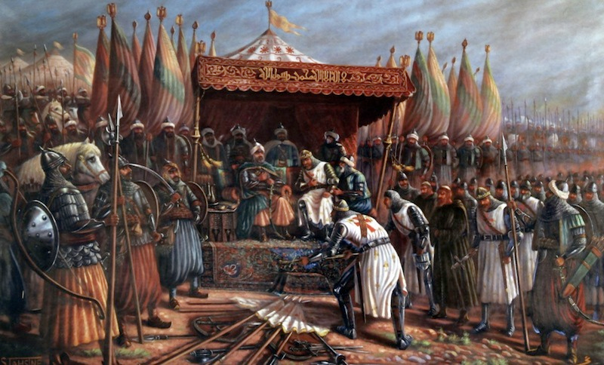
7 раджаба 618 года от Хиджры (27 августа (3 сентября) 1221) армия крестоносцев, наступавшая на Каир, была окружена войсками египетского султана аль-Малика аль-Камиля. Оказавшись в отчаянном положении из-за разлива Нила и окружения, рыцари капитулировали. По условиям сдачи крестоносцы получили право беспрепятственно покинуть Египет, но обязались вернуть мусульманам порт Думьят, который был захвачен в 1219 году, и обменять пленников в Акре и Тире на христиан, задержанных в мусульманских странах. Таким бесславным было завершение Пятого крестового похода, объединившего рыцарей Франции, Германии и Венгрии в борьбе против Айюбидов.

Пятый крестовый поход начался с неудачного похода в Сирию в 1217-18 гг. Потерпев поражение в ноябре 1217 г. на реке Иордан, мусульманские отряды отступили в хорошо укрепленные города и успешно отбивали атаки противника. Тогда иерусалимский король Иоанн де Бриенн вспомнил о старом проекте, задуманном Ричардом Львиное Сердце, который не смогли осуществить участники Четвертого крестового похода. Он решил вторгнуться в Египет, чтобы покончить с ведущей державой мусульманского мира. С этой целью крестоносцы заключили соглашение с конийским султаном Кей-Кавусом, по которому сельджуки обязались открыть второй фронт против Айюбидов в Сирии. Одной из первых целей в Египте был город Думьят, находящийся в 200 км к северу от Каира. Овладение этим важным портом означало установление контроля над Нилом и было первым шагом к завоеванию Египта. Оттуда крестоносцы рассчитывали вторгнуться в Палестину и вернуть Иерусалим.

Крестоносцы высадились в устье Нила в конце мая 1218 г. и в июне приступили к осаде Думьята. Вместе с армиями европейских королей в Египет прибыли также отряды трех военно-монашеских орденов: тамплиеров, госпитальеров и тевтонцев, возглавляемые их магистрами. Одновременно с высадкой крестоносцев в Египте держава Айюбидов подверглась нападению из глубин Малой Азии, где развернул широкое наступление султан Кей-Кавус. Военные действия шли в приграничной зоне, и хотя сельджуки были вытеснены из Сирии, они оттянули на себя значительную часть египетских войск, в том числе всю армию эмира Диярбакыра Музаффар ад-Дина Мусы ибн Ахмада, дислоцированную на севере Сирии.

Наследный принц Египта Мухаммад ибн Ахмад, будущий султан аль-Малик аль-Камиль, находившийся в Каире, получил сообщение о высадке крестоносцев голубиной почтой. Он незамедлительно выступил с войсками к Думьяту и разбил лагерь в нескольких километрах южнее крепости, у селения Эль-Адилия, куда постоянно прибывали подкрепления из южной Сирии. Расположение армии султана препятствовало крестоносцам переправиться на правый берег Нила в обход Думьята, но их численное превосходство лишало аль-Малика аль-Камиля возможности дать им генеральное сражение. Думьят был укреплен двойным рядом стен со стороны реки и тройным рядом со стороны суши; посреди реки возвышалась Башня цепей; проход для судов был загражден железной цепью, протянутой от города к башне. В течение трех месяцев армия франков штурмовала башню, а вражеские корабли, переоборудованные в плавучие башни, пытались взять ее на абордаж. 24 августа к Башне цепей причалила одна из плавучих башен, откуда перебросили перекидной мостик, по которому франки перебрались на верхний этаж оборонительного сооружения. Теперь христианская эскадра могла беспрепятственно подняться вверх по руслу реки. Известие о падении Башни цепей потрясло султана аль-Малика аль-Адиля, и спустя пару дней он скончался. Владения его сыновей были определены еще в 1200 г., и они стали управлять ими под формальным главенством нового султана аль-Малика аль-Камиля.

Между тем войско крестоносцев неумолимо росло. Султан не бездействовал и старался ввести в Думьят подкрепления, чтобы поддержать осажденных. Перекинув мост через Нил выше Думьята, он организовал частые и неожиданные нападения на лагерь крестоносцев. Во время очередной атаки в октябре 1218 г. египетские отряды были отброшены в Нил и уничтожены. Повторные попытки франков перебраться на восточный берег и аль-Малика аль-Камиля занять западный берег не увенчались успехом. С наступлением зимы в лагере крестоносцев начались болезни, погубившие значительную часть войск, а разлив Нила побудил их позаботиться о передислокации лагеря. В феврале 1219 г. франкам повезло: воспользовавшись мятежом в армии султана, они переправились на восточный берег южнее Думьята, заняли лагерь мусульман и обложили город со всех сторон.

Султан успел снабдить город продовольствием, оружием и воинами, а на помощь ему пришли войска под командованием его брата Исы ибн Ахмада, правителя Дамаска. Крестоносцы не снимали осаду города, но находящаяся неподалеку армия аль-Малика аль-Камиля постоянно грозила им нападением с тыла. При всяком новом штурме жители Думьята зажигали огни на башне, и армия султана спешила на помощь горожанам. Однако положение осажденных было крайне тяжелым. В Думьяте свирепствовали голод и болезни, а все попытки мусульман доставить в город продовольствие оказались безуспешными. В результате султан вступил в переговоры с крестоносцами и в обмен на снятие осады предложил королю Иерусалима уступить ему Палестину, вернуть "Святой крест", захваченный Салахуддином в битве при Хаттине, и освободить пленных христиан. Как пишет Оливье Схоластик, папский легат Пайо Гальвау, епископы, тамплиеры, госпитальеры и все итальянские вельможи дружно воспротивились заключению этого договора, настояв на взятии Думьята. Следующая попытка заключить перемирие также была отвергнута папским легатом. В сентябре 1219 г. войско крестоносцев пополнилось за счет английских баронов. В это же время в лагере крестоносцев появился Франциск Ассизский, решившийся призвать в христианство султана Египта. Он провел в лагере султана несколько дней, и тот внимательно слушал его проповеди, а потом приказал благополучно доставить его в стан крестоносцев. Кардинал Пайо Гальвау расценил этот поступок Франциска как вероотступничество.

В ночь с 4 на 5 ноября 1219 г. был предпринят очередной приступ осажденного города. В этот раз обессиленный гарнизон не сумел удержать тридцать две городские башни, и Думьят пал. Между лидерами крестоносцев начались споры за право владения захваченным городом. В 1220 году король Иерусалима объявил себя хозяином города и даже начал чеканить серебряные монеты с надписью "Иоанн, король Думьята". Папский легат в свою очередь считал, что город должен достаться католической церкви как организатору крестового похода. Кардинал нашел союзников в лице итальянцев, жаждущих получить город в свои владения, и отлучил от церкви всех, кто поселился в той части города, которая досталась королю. Однако позже он был вынужден признать власть Иоанна де Бриенна в городе.

Весной 1221 г. египетский султан еще раз предложил крестоносцам перемирие. В обмен на Думьят он предложил восстановить Иерусалимское королевство в границах 1187 г., кроме замков Эль-Карак и Монреаль. Он соглашался даже уплатить им 300 тысяч динаров для восстановления срытых укреплений Иерусалима. На этот раз тамплиеры и госпитальеры, как и бароны, были согласны принять условия мусульман, но кардинал Пайо Гальвау настаивал на продолжении крестового похода. Отъезд Иоанна де Бриенна, который был не в силах вынести первенство легата, развязал папскому ставленнику руки, и тот полностью взял на себя руководство крестовым походом. Новые отряды крестоносцев из Германии, Франции и Италии, корабли с продовольствием и пожертвованиями, финансовая помощь из папской казны — все это вдохновило кардинала двинуть армию на столицу Египта. Прелаты и рыцари аплодировали речам папского легата, и только король Иерусалима, возвратившийся в лагерь христиан, выступал против его инициативы. С одной стороны, он опасался, что из-за разлива Нила экспедиция может потерпеть неудачу. С другой стороны, он предостерегал, что на этот раз придется иметь дело не с одной армией, а с доведенным до отчаяния народом. Доводы Иоанна раздражили кардинала, и он напомнил присутствовавшим, что понтифик запретил мириться с неверными без его согласия. В итоге, устрашив противников похода на Каир отлучением от церкви, он добился поддержки совета.

Между тем мусульмане готовились к отражению нападения. Египет не имел каких-либо укреплений внутри страны, за исключением пограничных территорий Синая и Филистии и самих портов, поэтому султан приказал возвести на юго-восточной точке дельты крепость, которую назвали Эль-Мансура. В новом укрепленном пункте был воздвигнут дворец, обнесенный стеной, построены мечети, бани, лавки и жилые дома. Когда крестоносцы двинулись вглубь страны, весь народ Египта взялся за оружие, в городах остались только женщины, старики и малолетние дети. В Каир и Фустат понеслись гонцы с требованием подкреплений. В конце июля 1221 г. франки подошли к Эль-Мансуре. Объединенная армия эмиров Дамаска и Диярбакыра, выдвинувшаяся из Хомса лишь в конце июля, не поспевала на подмогу. И в этот критический момент Всевышний оказал поддержку Своим рабам: начался ежегодный разлив Нила, и за короткий промежуток времени большая часть дельты оказалась под водой. Единственная полоска суши, соединявшая крестоносцев с Думьятом, была тотчас перерезана египетскими кораблями. Мусульманский флот беспрепятственно бороздил воды Нила и каналов, уничтожая корабли крестоносцев. В начале августа подоспела помощь из Шама, и огромная армия франков оказалась в чрезвычайно тяжелом положении.

Вступив в переговоры с мусульманами, крестоносцы потребовали в обмен на освобождение Думьята восстановление Иерусалимского королевства в его прежних границах (до завоеваний Салахуддина) и выплаты 300 тысяч динаров на восстановление укреплений в Иерусалиме. Но переговоры были прерваны, так как султан не согласился на выставленные условия. Дальнейшие события описаны в письме великого магистра ордена тамплиеров Пере де Монтегаудо: "Во время разлива Нила султан велел провести галеры и галеоны по древнему каналу и пустить их в реку, чтобы помешать нашему судоходству и прервать наше сообщение с Думьятом, как они уже прервали его по суше. Наше войско, однако, попыталось ночью пробиться по дорогам и по реке, но потеряло все свое продовольствие и великое число людей в волнах. Поскольку Нил разлился, султан велел повернуть воду посредством секретных шлюзов и вырытых в древности речек, чтобы помешать нашему отступлению. Когда же мы потеряли в болотах наших вьючных животных, упряжь, доспехи и повозки с почти всеми нашими припасами, мы не смогли больше ни двигаться, ни бежать в каком-нибудь направлении. Лишенные продовольствия, мы были пойманы среди вод, как рыба в сети. Мы не могли даже сразиться с сарацинами, так как нас разделяло озеро".

В ночь с 25 на 26 августа крестоносцы сожгли свой лагерь, и, взяв с собой самое необходимое, начали пробиваться к Думьяту. Для того чтобы помешать этому маневру, султан задействовал всю свою армию. 27 августа франки добрались до Эль-Барамуна, где их взору открылся сильно укрепленный лагерь мусульман. Позади них находились главные силы султана аль-Малика аль-Камиля, и франки решили капитулировать. На этот раз предметом переговоров было не восстановление границ Иерусалимского королевства, а жизни участников крестового похода. Во время обсуждения последних предложений христиан, многие эмиры предлагали покончить с франками одним ударом. Но султан опасался, что подобная расправа над христианской армией может вызвать гневную реакцию франков и спровоцировать продолжение войны. Переговоры продолжались несколько дней, и 30 августа аль-Малик аль-Камиль принял капитуляцию. Как выразился Оливьер Схоластик, "крестоносцы протянули руку египтянину и сириянину, чтобы получить от него хлеб и свободу уйти из Египта".

Итальянцы, однако, не желали без боя сдавать порт Думьят, который они уже считали своей колонией. Эскадра из 45 судов под командованием графа Мальты попыталась помешать передаче города в руки мусульман. Итальянцы принялись грабить дома и склады, пытались захватить королевскую резиденцию и дома тамплиеров и госпитальеров. Однако мятеж удалось остановить, и 7 сентября передача города состоялась. Во время отправки разоруженных крестоносцев домой египтяне столкнулись с немалыми трудностями. По приказу султана они были снабжены водой и продовольствием, и пока корабли франков не отплыли, аль-Малик аль-Камиль находился поблизости, чтобы своим присутствием не допустить очередных раздоров между ними. Когда последний крестоносец покинул Египет, он вернулся в Каир (30 октября 1221 г.), остановившись по пути в Эль-Мансуре, где были организованы празднества по случаю победоносного окончания войны.

932-1526. Битва при Панипате
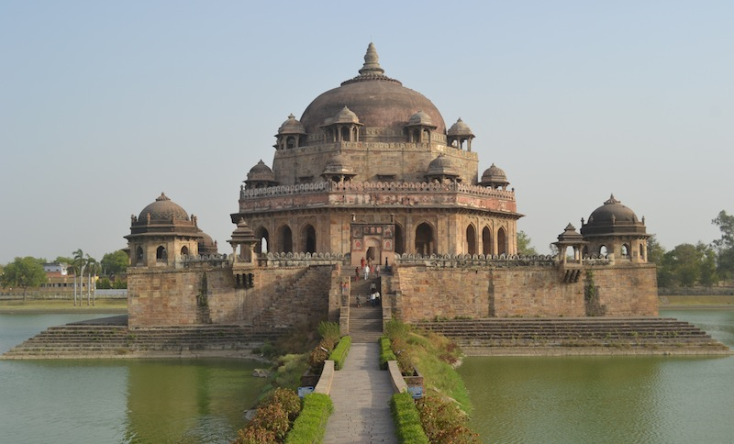
8 раджаба 932 года от Хиджры (20 (30) апреля 1526) недалеко от Дели произошла битва при Панипате между армиями афганского правителя Мухаммада Бабура и делийского султана Ибрахима Лоди. Сражение, в котором впервые в Индии были применены огнестрельное оружие и артиллерия, завершилось полной победой войск Бабура. Как пишет индийский ученый Трипатхи Рам Просад: “Победа при Панипате Захируддина Мухаммада Бабура заложила фундамент Великой могольской империи в Индии, которая по своей пышности, мощи и культуре осталась величайшей империей в мусульманском мире и могла даже соперничать с Римской империей”. В честь победы над Ибрахимом Лоди Бабур приказал разбить большой сад, именуемый Кабул-бахтом, который был его первым сооружением на территории Индии.

Начиная с 1519 года правитель Афганистана Мухаммад Бабур из династии Тимуридов неоднократно совершал походы против Делийского султаната, где с 1517 года царствовал юный султан Ибрахим, последний представитель династии Лоди, сменивший на престоле своего отца Сикандара. Его правление лишь усугубило общий кризис, который переживало индийское государство. С одной стороны, росло недовольство народа, уставшего от кровопролитных войн, обременительных налогов, религиозной розни и экономических неурядиц. С другой стороны, султан презрительно относился к местным феодалам и вообще к знати: он часто лишал их вековых привилегий и жестоко карал непокорных, в том числе собственных родственников. Одних по его приказу уничтожали за участие в заговорах, других по малейшему подозрению бросали в тюрьмы и тайно умерщвляли там, третьих убивали прямо в их дворцах. Все это вызывало возмущение и ненависть как среди феодалов, так и в народных массах.

Один из родственников султана, правитель Пенджаба Девлет-хан, опасаясь, что Ибрахим может расправиться с ним, как с другими эмирами, обратился к Бабуру с просьбой о помощи. Для афганского правителя, давно помышлявшего о покорении Индии, это был удобный повод для очередного вторжения. В ноябре 1525 года Бабур начал пятый по счету поход в Индию во главе 15-тысячной армии. Он быстро занял Пенджаб, Кашмир и подступил к Дели. В последний день месяца джумада аль-ахира армия Бабура подошла к маленькой деревушке Панипат и сразу принялась строить укрепления из повозок, ветвей и рвов. Между повозками располагались воины, вооружённые огнестрельным оружием и защищённые щитами.

Осознав нависшую опасность, Ибрахим Лоди собрал огромную армию (по разным оценкам от 40 до 100 тысяч воинов с участием около 1000 боевых слонов), выступил из Дели и занял выжидательную позицию. Несмотря на численное превосходство, делийский султан не решался первым атаковать, и стояние при Панипате продлилось целую неделю. Наконец, в пятницу восьмого раджаба во время предрассветной молитвы от дозорных Бабура пришли сведения, что войска Ибрахима Лоди выстроились в боевой порядок и движутся навстречу. Афганцы надели доспехи, вооружились и тоже сели на коней.

Во время первой атаки индийской армии удалось добиться успеха на правом фланге. Но в центре, где была сосредоточена артиллерия Бабура, он потерпел неудачу. Боевые слоны, испугавшись шума пушечных выстрелов, стали неуправляемыми и разрушили боевой порядок войск султана. Вот как описывает ход сражения сам Бабур: “Когда стала видна чернота неприятельского войска, большая часть его шла на наше правое крыло, поэтому Абд аль-Азиз, поставленный во главе вспомогательного отряда, был послан в подкрепление правому крылу. Войска султана Ибрахима, показавшись издали, немедля шли прямо на нас. Завидев наши войска и убедившись, что они стоят в боевом строю и порядке, враги замялись, словно раздумывая: «Стоять — не стоять, идти — не идти?» и не могли ни остановиться, ни идти без задержки вперед, как раньше. Войскам, назначенным для обхода, был дан приказ зайти врагам в тыл, справа и слева, пускать стрелы и завязать бой; правый и левый край тоже должны были двинуться и вступить в соприкосновение с врагом. Обходные отряды зашли врагам в тыл и начали пускать стрелы. Махди Ходжа на левом краю завязал бой раньше всех. Против Махди Ходжи двинулся отряд во главе с одним слоном. Люди Махди Ходжи выпустили много стрел и заставили этот отряд отступить. На помощь левому краю были посланы из центра Ахмади Парваначи, Тарди бек, сын Куч бека и Мухибб Али, сын Халифы. На правом краю тоже начался бой; Мухаммади Кукельташ, Шах Мансур Барлас, Юнус Али и Абд Аллах получили приказ построиться перед центром и начать сражение. Устаз Али Кули несколько раз метко выстрелил из пушки, стоявшей перед центром. Мустафа Топчи тоже здорово выпалил два раза из орудия, установленного на повозке на левом краю центра. Правый отряд, левый отряд, центральный отряд и бойцы, зашедшие в тыл противника, окружили врагов со всех сторон, засыпали их градом стрел и начали биться не на шутку. Враги раз или два производили на правый и левый фланг краткие нападения; наши люди, стреляя из луков, осыпали их тучей стрел и снова прижимали к центру. Войска правого края и левого края неприятеля все столпились в одном месте и до того скучились, что не могли двинуться вперед или найти путь назад. Призыв к бою последовал, когда солнце поднялось на высоту копья; битва продолжалась до полудня”.

Несмотря на численное превосходство, плохо обученная и наспех вооруженная армия султана Ибрахима Лоди потерпела поражение, понеся огромные потери. Во время сражения погиб и сам султан вместе с другими знатными военачальниками. Как пишет Бабур: “В полдень враги были побеждены и подавлены, а друзья радовались и ликовали. Великий Господь, по Своей милости и благоволению, сделал легким для нас это трудное дело: столь многочисленное войско он в полдня сровнял с землей. Возле Ибрахима, в одном лишь месте, было убито пять или шесть тысяч человек: число павших в других местах мы приблизительно определили в пятнадцать-шестнадцать тысяч. Потом, когда мы прибыли в Агру, то из рассказов жителей Хиндустана стало известно, что в этой битве было убито сорок-пятьдесят тысяч человек”.

Дорога на Дели и Агру была открыта. Вскоре Бабур овладел казной делийских султанов, был провозглашен падишахом Хиндустана и сделал своей столицей Агру. Как пишет Мирза Мухаммад Хайдар в «Тарих-и Рашиди»: “В руки падишаха и его воинов попало столько сокровищ, что ими пользовался весь мир, начиная от Рума и кончая Хитаем. Румские золототканные шелка и вышитые китайские атласы, которые редки в этих странах, в Индии находятся харварами [от 25 до 30 пудов]”. В мемуарах тимуридского правителя упоминается о том, как он распорядился столь несметными богатствами: “В субботу, двадцать девятого числа месяца раджаба, мы начали осматривать и делить содержимое казнохранилища. Хумаюну было дано из казны семьдесят лаков; я также пожаловал Хумаюну содержимое ещё одной незаписанной и непроверенной сокровищницы. Некоторые беки получили десять лаков, другие — восемь, семь и шесть лаков; афганцам, хазарейцам, арабам и белуджам и всем воинам вообще были пожалованы деньги из казны, каждому по его положению; всякий купец или ищущий знаний и вообще все люди, которые сопровождали мое войско, унесли обильные и достаточные награды и дары. Тем, кто не был в войске, тоже пошли большие награды и подарки из казны. Так, например, Камрану досталось семнадцать лаков, Мухаммед Заман-мирзе — пятнадцать лаков, Аскари, Хиндалу и всем родичам, близким, сыновьям и детям пошло в подарок много золота, серебра, платья, драгоценных камней и рабов. Бекам и воинам, оставшимся на той стороне, тоже были пожалованы большие награды. В Самарканд, Хорасан, Кашгар и моим близким и родичам отправили подарки; шейхам, находившимся в Самарканде и Хорасане, послали обетные приношения; в Мекку и Медину тоже пошли обетные приношения. В области Кабула и в округе Варсак всякому живому человеку — мужчине, рабу, свободному взрослому и малолетнему — было пожаловано по одному золотому шахрухи”.

Так на развалинах Делийского султаната возникло молодое и сильное государство Великих Моголов, основатель которого, считавший себя карающей десницей Господней, стал продолжателем дела своего предка Тимура. Однако Бабур сразу же столкнулся с серьезными трудностями: после смерти делийского султана местные правители объявили себя независимыми государями, а афганские феодалы хотели вернуться домой, чтобы насладиться плодами победы. Теперь новому падишаху нужно было проявить себя в качестве талантливого правителя, чтобы выстоять в тяжелой борьбе за объединение севера Индии, в том числе против могущественных индуистских князей.

659-1261. Мамлюки восстанавливают Аббасидский халифат
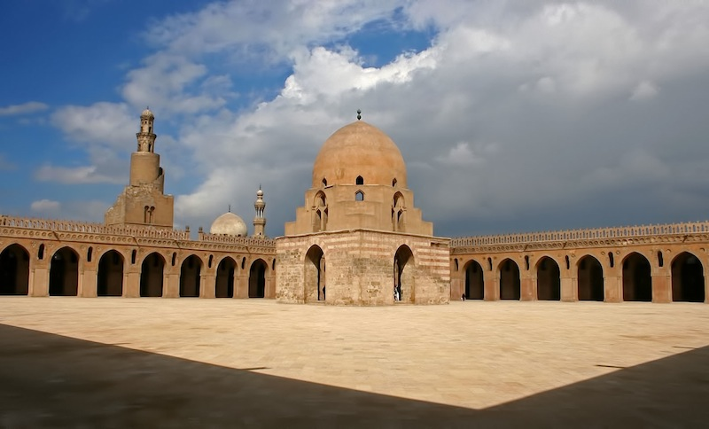
9 раджаба 659 года от Хиджры (9 (16) июня 1261) в Каир прибыл Ахмад ибн Мухаммад, продолжатель династии аббасидских халифов, свергнутой монголами после захвата Багдада в 1258 году. Через четыре дня мамлюкский султан Египта Бейбарс принес ему присягу верности, и новый халиф принял титул аль-Мустансир биллях. Началась эпоха «теневых халифов», которая продолжалась вплоть до 1543 года. Аббасиды больше не обладали реальной властью, и их обязанности ограничивались отправлением придворного и религиозного церемониала. Вместе с тем переезд династии из Багдада в Каир имел огромное символическое значение: не только фактически, но и формально Египет превратился в ведущую державу мусульманского мира.

После того как в феврале 1258 года армия монгольского военачальника Хулагу разрушила Багдад и положила конец Аббасидскому халифату, исламский мир остался без единого духовного лидера. Последний багдадский халиф Абдуллах аль-Мустасим был казнен, как и большая часть мусульман города. Монголы продолжили свои успешные завоевания на Ближнем Востоке, пока до них не дошла весть о смерти хана Мункэ. Это вынудило Хулагу в июне 1260 года отступить на Южный Кавказ с основной частью армии. В сентябре значительно ослабленное войско монголов было остановлено мамлюками при Айн-Джалуте, благодаря чему Египет избежал разорения. Мамлюки получили возможность существенно укрепить свои позиции не только в регионе, но и вообще в исламском мире, и в этом смысле перенос столицы Халифата из Багдада в Каир имел для них огромное политическое значение.

Историки не имеют однозначного ответа на вопрос о том, как потомок Аббасидов прибыл в Каир. Возможно, он находился в одном из торговых караванов, а возможно, султан Бейбарс сам отправил за ним своих представителей. Так или иначе, но мамлюкский правитель оказал роскошный прием Ахмаду ибн Мухаммаду, сыну халифа аз-Захира и дяде последнего халифа аль-Мустасима. Его отец, правивший всего девять месяцев, прославился своей щедростью и богобоязненностью, а историк Ибн аль-Асир писал, что после Умара ибн Абдульазиза не было более справедливого и добродетельного халифа, чем Мухаммад аз-Захир. Неудивительно, что в числе гостей были многие авторитетные ученые, в том числе верховный судья Египта Иззуддин ибн Абдуссалям. Абу аль-Аббас аль-Макризи в «Книге увещеваний» так описывает эти события: “А девятого раджаба к султану прибыл из Багдада имам Абу аль-Аббас Ахмад, сын аббасидского халифа аз-Захира. Султан со своим войском встретил его чрезвычайно милостиво, приветствовал и поместил во дворце. Все эмиры, предводители, судьи, улемы и шейхи предстали в колонном зале дворца перед Абу аль-Аббасом, и султан почтил аз-Захира, не садясь ни на скамью, ни на трон. Присутствовали при этом и пришедшие из Ирака арабы и слуги из багдадских евнухов, и засвидетельствовали они, что Абу аль-Аббас Ахмад — сын халифа аз-Захира, сына халифа ан-Насира”. После этого султан Бейбарс принес ему присягу верности, а новый халиф принял почетный титул аль-Мустансир биллях. Вслед за ним люди начали приносить присягу согласно их рангам, и был издан указ об упоминании имени халифа во время проповедей и чеканке монет в Египте с его именем и именем султана.

Разумеется, несмотря на столь высокое звание, титул халифа не давал его обладателю реальной власти. Легкость, с которой султан Бейбарс утвердил нового халифа, скорее всего, объясняется его желанием легитимизации собственной власти, ведь он взошел на трон лишь несколькими месяцами ранее в результате вероломного убийства султана Сайф ад-Дина Кутуза. Поэтому уже в следующую пятницу 17 раджаба халиф Мустансир II прочел проповедь перед собравшимися мамлюками в мечети Каирской цитадели, а в понедельник четвертого шабана на торжественной церемонии халиф совершил шествие к шатру султана Бейбарса, разбитому для него в большом саду за Каиром. Аль-Макризи так описывает это событие: “И были вручены ему халифские одежды — черная джубба и чалма с драгоценностями и золотое ожерелье, и опоясался он арабским мечом и сидел в большом собрании в присутствии халифа, визиря, всех судей, эмиров и свидетелей. И кадий Фахр ад-дин ибн Лукман, писец тайных дел, поднялся на минбар и прочел грамоту об утверждении султана правителем его страны, подписанную тем, кто ее пожаловал. Затем султан в ожерелье и почетных одеждах вышел из ворот ан-Наср и пересек Каир, украшенный ради него. И его сподвижник Баха ад-дин ибн Ханна нес эту грамоту перед султаном на своей голове, а эмиры шли впереди него пешими, и был памятен этот день”.

Шестого числа месяца шавваль халиф в сопровождении Бейбарса отправился в Дамаск, где через месяц они совершили совместную молитву в мечети Омейядов. Через две недели Бейбарс отправил аль-Мустансира в Ирак для борьбы против монголов. Аль-Макризи пишет: “И султан стал снаряжать халифа для похода на Багдад, и назначил к нему в услужение евнуха Баха ад-дина Сандала ас-Салхи Шарабийа и эмиров... и выделил ему казну и хранилище и около сорока мамлюков... и пожаловал ему кладовые для кушаний, напитков и ковров, а также назначил имама, муэззина и других должностных лиц. И дал ему в услужение пятьсот всадников, и дал владельцам икта в Ираке разрешение отправиться с ним [халифом], куда он пожелает... И вышел он [халиф] из Дамаска тринадцатого зу-л-када с ним эмиры Балабан ар-Рашиди и Сункур ар-Руми и военный отряд; султан приказал им сопровождать халифа до Евфрата, а после переправы через Евфрат войско должно было оставаться на западном берегу, в стороне Халеба, и наблюдать за действиями халифа, и в случае надобности поспешить к нему. И направилось войско в Рахбу, и остались там дети правителя Мосула, рассеявшись по своим владениям. И дошло оно до Машхада Али, и встретило имама аль-Хакима Би-амриллаха, у которого был вспомогательный отряд из семисот туркменских всадников. Но туркмены отделились от него, и аль-Хаким явился к аль-Мустансиру с изъявлением покорности, и тот приветствовал его и поселился вместе с ним. И отправились они совместно, и прибыли в Хадису, а оттуда в Хит, и третьего мухаррама 660 года произошла там схватка с монголами, в которой погибло много сподвижников его [халифа]; аль-Хаким с группой воинов бежал, а аль-Мустансир погиб, но точных известий об этом не было. Аль-Хаким явился в цитадель, и султан и народ принесли ему присягу; и остался он в Египте”.

Ахмад аль-Мустансир правил всего несколько месяцев. Узнав о его приближении к Багдаду, татары выступили навстречу ему и разбили его малочисленный отряд. После этого инцидента султан Бейбарс провозгласил халифом Ахмада ибн Хусейна, приходившегося потомком багдадского халифа аль-Мустаршида и принявшего титул аль-Хаким би-амриллях. Потомки аль-Хакима I сохраняли свой пост на протяжении двух с половиной веков, пока последний халиф аль-Мутаваккиль III не был пленён турками в битве при Мардж Дабике. Он формально оставался халифом вплоть до своей смерти в 1543 году, после чего османы не разрешили избрать его преемника. Династия Аббасидов, правившая почти 800 лет, стала достоянием истории.

